Университет ИТМО, факультет ПИиКТ

Лабораторная работа №2

Вариант 3 (Самара - Ярославль)

Дисциплина: Системы Искусственного Интеллекта

Выполнил: Чайка Алексей

Группа: Р33113

Преподаватель: Болдырева Е.А.

г. Санкт-Петербург

2020 г.

**Цель лабораторной работы**

Исследование алгоритмов решения задач методом поиска.

**Задание**

**Описание предметной области.**

Имеется транспортная сеть, связывающая города СНГ. Сеть представлена в виде таблицы связей между городами. Связи являются двусторонними, т.е. допускают движение в обоих направлениях. Необходимо проложить маршрут из одной заданной точки в другую.

**Таблица связей между городами:**

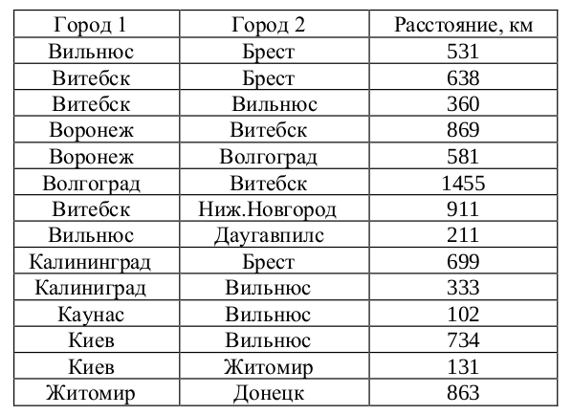

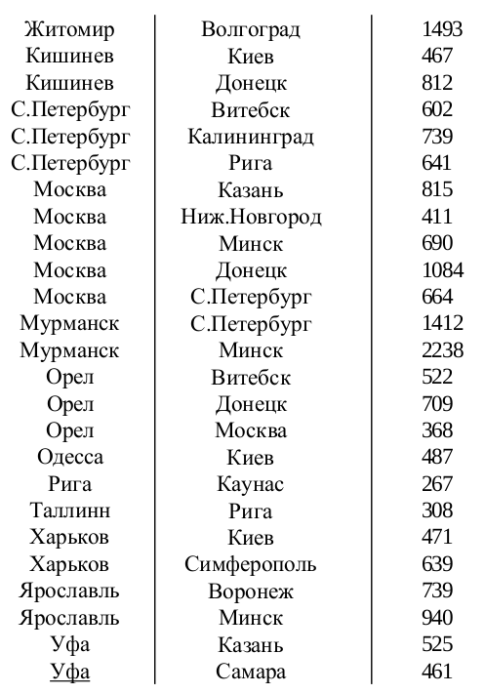

**Мой вариант:**

День рождения: 10 апреля => вариант = (15 + 7) % 10 + 1 = 3

Исходный пункт: Самара

Пункт назначения: Ярославль

**Все кодики**



**Консоль**

_Depth-First Search_ resulted in following route:

{depth: 13, distance: 8062} -- Самара -> Уфа -> Казань -> Москва -> Донецк -> Кишинев -> Киев -> Одесса -> Вильнюс -> Брест -> Витебск -> Воронеж -> Ярославль

_Breadth-First Search_ resulted in following route:

{depth: 6, distance: 9661} -- Самара -> Уфа -> Казань -> Москва -> Ниж.Новгород -> Орел -> С.Петербург -> Минск -> Донецк -> Витебск -> Калининград -> Рига -> Мурманск -> Ярославль

_Depth-First Search With Bound_ resulted in following route:

{depth: 9, distance: 5390, bound: 9} -- Самара -> Уфа -> Казань -> Москва -> Донецк -> Кишинев -> Киев -> Одесса -> Ярославль

_Iteration-Deepeing Depth-First Search_ resulted in following route:

{depth: 8, distance: 5070, bound: 8} -- Самара -> Уфа -> Казань -> Москва -> Донецк -> Кишинев -> Вильнюс -> Ярославль

_Bidirectional Search_ resulted in following route:

{depth: 6, distance: 5718} -- Самара -> Уфа -> Казань -> Москва -> Мурманск -> Воронеж -> Минск -> Ярославль

_Greedy Best-First-Search_ resulted in following route:

{distance: 9668} -- Самара -> Уфа -> Казань -> Москва -> Орел -> Ниж.Новгород -> Витебск -> Вильнюс -> Каунас -> Рига -> Калининград -> Киев -> Житомир -> Кишинев -> Харьков -> Брест -> С.Петербург -> Минск -> Воронеж -> Ярославль

_A* Search_ resulted in following route:

{distance: 9390} -- Самара -> Уфа -> Казань -> Москва -> Орел -> Витебск -> Вильнюс -> Каунас -> Рига -> С.Петербург -> Калининград -> Мурманск -> Минск -> Ярославль

**Кусочек (релевантный) дерева решения:**

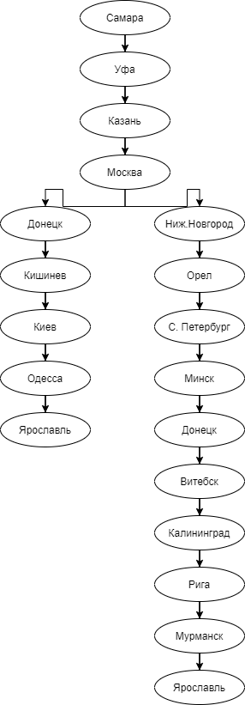

Неинформативный поиск: временная сложность всех алгоритмов O(|V|+|E|), потому что в худшем случае мы пройдемся по всем вершинам и “посмотрим” на все ребра. Обход в ширину, как и обход с итеративным углублением хороши, если пункт назначения находится близко (через малое количество соседей), и при этом граф не густой (связей не так много).

Информативный поиск: в представленных алгоритмах, мы будем смотреть на все ребра, выбирать “лучшие” и идти туда - соответственно сложность O(|E|). При этом, если, пункт назначения близко, нет гарантии, что мы туда придем также быстро, как, например, BFS.

**Выводы**

Выполнив эту лабораторную работу, я как вспомнил старые алгоритмы обхода графа, так и узнал новые, реализовал алгоритмы, нашел кратчайшие пути, и сравнил их.